**Osto- ja myyntikanava käyttäjäsalasanan suojaus**

Osto- ja myyntikanavassa asiakas haluaa, että käyttäjän salansanan suojaus tietokantaan tehdään **MD5-suojauksella** ja **hänen haluamallaan tavalla, joka on esitetty alla kohdassa 8**.

1. Mitä mieltä olet hänen haluamastaan suojauksesta ja sen turvallisuudesta?
2. Mikä olisi mielestäsi parempi ja turvallisempi tapa tehdä suojaus?
3. Tehdään suojaus ensin hänen haluamallaan tavalla toimivaksi osto- ja myyntikanavaan hänen antamansa rungon avulla.
4. Näytetään opettajalle, että asiakkaan haluama suojaustapa toimiin ja tämän jälkeen laitetaan koodiin kommentiksi kaikki md5-suojausta vaativat komennot ja lauseet.
5. Tämän jälkeen salasana suojataan ja suolataan 2.kohdassa valitsemallasi tavalla.
6. Asiakkaalle kerrotaan ja näytetään miten ja mihin tiedostoihin suojaus on tehtävä. Tee suojauksesta samantapainen esitysrunko, kuin asiakkaallakin oli tähän dokumenttiin kohtaan 9.
7. Lisää suojaus ja suolaus myös osto- ja myyntikanavan ohjelmakoodeihin.
8. Asiakkaan haluama suojausrunko

* Tietokannassa pitää suorittaa **käyttäjän salasana** suojaus MD5-suojauksella. Suojaus on tehtävä tiedostossa **kayttajatunnistus.php**.
* Suojaus on tehtävä kaikissa kolmessa lohkossa eli **//rekisteröityminen, //kirjautuminen** ja **//käyttäjätietojen muuttaminen** -lohkoissa.

//rekisteröityminen ja //kirjautuminen lohkoissa komento suojaukselle on

**$kayttaja_salasana = md5($kayttaja_salasana);**

**a)** //rekisteröityminen-lohkossa komento on sijoitettava ennen kuin käyttäjän tiedot tallennetaan tietokantaan.

Kokeile rekisteröityä uutena käyttäjänä ja katso tietokannasta, että salaus toimii kuvan mukaisesti. Kirjaa itsellesi talteen salasana, jonka annoit rekisteröitymissivulla.

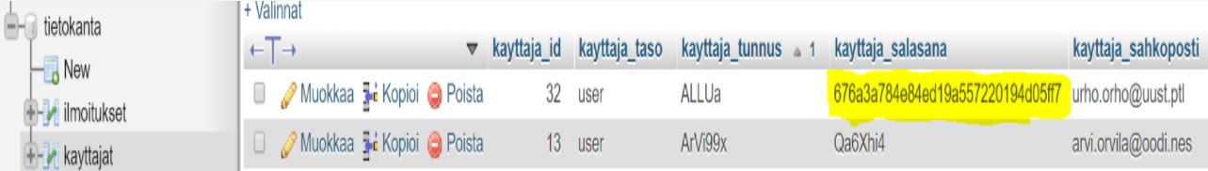

**b)** //kirjautuminen-lohkossa komento on sijoitettava ennen kyselyn suorittamista.

Kokeile kirjautua palveluun kirjautumissivulla. Tässä käytetään ei suojattua salasanaa kirjautumisessa palveluun. Kirjautumisen pitää toimia palveluun.

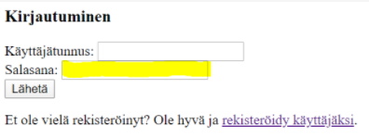

**c)** //käyttäjätietojen muuttaminen -lohkossa komennot on sijoitettava ensimmäisiksi komennoiksi ensimmäisessä if-lauseessa.

//käyttäjätietojen muuttaminen -lohkossa komennot ovat seuraavat

**$kayttaja_uusisalasana=$_POST['kayttaja_uusisalasana'];**  
**$kayttaja_salasana=md5($kayttaja_salasana);**  
**$kayttaja_uusisalasana=md5($kayttaja_uusisalasana);**

Kokeile muuttaa käyttäjän salasana tietoja. Anna vanha ja uusi salasana ja katso tietokannasta, että suojattu salasana muuttuu. Muutoksen pitää toimia.

